Министерство общего и профессионального образования Свердловской области
государственное автономное профессиональное образовательное учреждение
Свердловской области
«КРАСНОУРАЛЬСКИЙ МНОГОПРОФИЛЬНЫЙ ТЕХНИКУМ»

СОГЛАСОВАНО УТВЕРЖДАЮ
Методической службой Директор ГАПОУ СО «КМТ»
протокол №_________ ________________ Н.В. Плохова
от «____» ___________ 2016 года «____»_________________2016 г.

МЕТОДИЧЕСКИЕ УКАЗАНИЯ
ПО ВЫПОЛНЕНИЮ КУРСОВОЙ РАБОТЫ
по ПРОФЕССИОНАЛЬНОму МОДУЛю
ПМ.01 Разработка технологических процессов
изготовления деталей машин

для специальности
15.02.08 ТЕХНОЛОГИЯ МАШИНОСТРОЕНИЯ
среднего профессионального образования
(базовый уровень)

г.о. Красноуральск
2016 год

Содержание

1. ОБЩИЕ ПОЛОЖЕНИЯ | 3
2. ТЕМА И ЗАДАНИЕ НА КУРСОВОЙ ПРОЕКТ ПО МДК 01.01 Технологические процессы изготовления деталей машин | 4
3. ГРАФИК ВЫПОЛНЕНИЯ КУРСОВОГО ПРОЕКТА | 5
4. общие требования к оформлению текстовой части курсового проекта | 6
5. структура и содержание пояснительной записки курсового проекта | 13
6. Графическая часть проекта и технологическая документация | 28
7. порядок защиты курсового проекта | 29
Литература, рекомендуемая для выполнения курсового проекта | 30
ПРИЛОЖЕНИЯ
Приложение А. Правила оформления эскизов заготовок | 32
Приложение Б. Бланк заданий и титульные листы | 34
Список используемой литературы | 36

1. ОБЩИЕ ПОЛОЖЕНИЯ

Методические указания по выполнению курсового проекта по специальности 15.02.08 Технология машиностроения составлены на основе:
- Федерального закона от 29 декабря 2012 года, №273-ФЗ «Об образовании в Российской Федерации» (с изменениями);
- Порядка организации и осуществления образовательной деятельности по образовательным программам среднего профессионального образования, утвержденного приказом Минобрнауки РФ от 14 июня 2013 года, №464 (с изменениями);
- Федерального государственного образовательного стандарта по специальности среднего профессионального образования 15.02.08 Технология машиностроения, утвержденного приказом 15.02.08 «Технология машиностроения», утвержденного приказом Министерства образования и науки Российской Федерации от 18.04.2014 № 350, зарегистрирован в Минюсте РФ 22.07.2014 № 33204;
- Устава ГАПОУ СО «Красноуральский многопрофильный техникум»;
Методические указания определяют принципы и требования к выполнению разделов курсового проекта, обязательные для каждого обучающегося и включают в себе единые требования к содержанию, структуре и объему курсового проекта, определяют порядок выбора и утверждения темы КП, организации ее выполнения и защиты, содержит критерии оценки КП.
Целью курсового проектирования является подготовка студентов к самостоятельной работе по разработке и решению технологических задач механической обработки деталей машин различного функционального назначения, используя знания, полученные ими за предшествующий период обучения по естественнонаучным, специальным и социально-экономическим дисциплинам, используя литературные, справочные, патентные и руководящие материалы для решения производственных проблем.

Поэтому КП – это необходимый этап практического применения студентом совокупности теоретических знаний для решения профессиональных технологических и конструкторских задач и подготовки к дипломному проектированию, выполняется студентами на завершающем этапе изучения профессионального модуля «ПМ.01 Технологические процессы изготовления деталей машин».
В ходе достижения этих целей решаются следующие задачи:
- анализ технических требований на изготовление детали;
- технологический контроль рабочего чертежа;
- выбор способа получения исходной заготовки;
- выбор технологических баз;
- разработка маршрута обработки, по каждой операции;
- межоперационные припуски на обработку поверхностей с учетом шероховатости и точности обработки;
- разработка операционной технологии, включая составление последовательности переходов в операции, выбор оборудования и технологической оснастки, расчет режимов обработки, нормирование операций.
К защите допускаются курсовые проекты, подписанные руководителем проекта – преподавателем МДК.01.01 ПМ.01. При защите студент делает доклад на 10 - 15 минут, который строится по следующей схеме:
- тема курсового проекта и ее актуальность;
- исходные данные к проекту и обоснование путей решения задачи с учетом литературных данных и патентных исследований:
- кратко излагается содержание всех разделов расчетно-пояснительной записки с выделением тех решений, которые предложены лично студентом, с показом иллюстративных материалов, развешиваемых в порядке их упоминания в докладе;
- выводы и практические рекомендации по личному вкладу студента в каждом разделе проекта.
Курсовой проект является основополагающим в подготовке студента к выполнению дипломного проекта.
2. ТЕМА И ЗАДАНИЕ НА КУРСОВОЙ
ПРОЕКТ ПО МДК 01.01 Технологические процессы изготовления деталей машин

Темой проекта является разработка технологических процессов механической обработки деталей средней сложности.
Задание выдается руководителем проекта по материалам, имеющимся в техникуме. Объектом курсового проекта служат чертежи деталей, являющиеся типовыми для машин или агрегатов. Это валы, втулки, зубчатые колеса, фланцы различных конструктивных разновидностей и др.
Для разработки проекта студент использует рекомендации учебной и справочной литературы и передовых предприятий, применяя новейшие достижения, проектирует технологический процесс, обеспечивающий повышение эффективности производства и качества продукции.
Допускается выполнение комплексных проектов, когда в работе принимают участие несколько студентов. При этом строго определяются содержание и объем работы каждого студента.
В проекте должны быть отражены новейшие достижения отечественной и зарубежной науки и техники, разработка принципиально новых технологических процессов и совершенствование существующих, исследование отдельных этапов технологического процесса в данных производственных условиях, мероприятия по охране труда при технологических разработках.
Принятый технологический процесс должен быть экономически оптимальным и не являться простым повторением действующего на заводе или в цехе технологического процесса.

Курсовой проект обязательно включает в себя:
- пояснительную записку (ПЗ), где обучающийся должен продемонстрировать знание основ разработки технологического процесса;
- графическую часть, в которой необходимо показать умения использовать специальные компьютерные программы (Компас);
- комплект документов на технологический процесс, обучающийся должен продемонстрировать знание правил оформления технологической документации в соответствии с требованиями ЕСКД и ЕСТД.

К КП предъявляются следующие основные требования:
- аргументация актуальности темы, ее теоретической и практической значимости;
- самостоятельность и системность подхода обучающихся в выполнении исследования конкретной задачи;
- отражение знаний учебной и справочной литературы по теме, нормативных актов, положений, инструкций, стандартов и др.;
- полнота раскрытия темы, аргументированное обоснование выводов и предложений, представляющих научный и практический интерес с обязательным использованием практического материала, применением различных методов, включая экономико-математические методы и компьютерную технику;
- ясное, логическое и грамотное изложение результатов исследования, правильное оформление работы в целом.
Вместе с тем единые требования к работе не исключают, а предполагают творческий подход к разработке каждой темы.
Оригинальность постановки и решения конкретных вопросов в соответствии с особенностями исследования являются одним из основных критериев оценки качества дипломного проекта.
3. ГРАФИК ВЫПОЛНЕНИЯ КУРСОВОГО ПРОЕКТА

Курсовой проект представляется к защите в виде расчетно-пояснительной записки в объеме 40 страниц, размером 210 x 297 мм, формата А 4; листов графического материала, формата А1 по ГОСТу 2.301 - 80 (594 x 841) и альбома технологических карт, вид и количество которых задается руководителем проекта.
Основным документом проекта служит расчетно-пояснительная записка. Графические листы служат иллюстрацией к расчетно-пояснительной записке. Выполнение курсового проекта производится в соответствии с заданием. Задание на проектирование выдается руководителем проекта по установленной форме и утверждается на заседании методического совета техникума.
В пояснительной записке студент должен разработать следующие вопросы:
- характеристика типа производства (массовое), используя при этом представление о своей будущей специальности;
- провести анализ точности обработки детали и при необходимости уточнить требования чертежа, обозначение шероховатости и допусков формы, используя таблицы значений основных отклонений и допусков;
- оценить технологичность детали;
- выбрать и обосновать способ получения заготовки;
- выбрать технологические базы и сделать заключение о соблюдении принципа единства баз;
- составить рациональный маршрут обработки детали;
- подробно описать не менее 3х различных операций (перехода): а) выбрать средства технологического оснащения (станки, приспособления, инструменты, в т.ч. контрольные); б) наметить число переходов на каждой операции;
- выбрать ответственную операцию и разработать элементы операционной технологии: а) для 3х переходов провести расчёт режимов обработки; б) выполнить расчеты по нормированию.
Подробно дается описание только основных формообразующих и отделочных операций, т.е. таких, при выполнении которых происходит изменение размеров, формы или качества отдельных поверхностей детали. Остальные операции, например, термическая, транспортная, балансировка, правка и другие только обозначаются в общем маршруте. Им дают порядковый номер, наименование и указывают их краткое содержание. Студент разрабатывает техноло-гический процесс (ТП), взяв за основу типовой ТП.
Графическая часть представляет собой альбом технологической документации, оформленный по установленной форме и чертежи детали, заготовки, наладки на 3 перехода.
Текущий контроль выполнения курсового проекта осуществляется преподавателем. При каждом посещении студента он делает отметку журнале о ходе работы и оценивает в процентах готовность графической части и пояснительной записки. По мере готовности работы каждый студент проходит индивидуальное собеседование по проделанной работе. Защищенная работа сдаётся преподавателю с простановкой оценки в ведомость и зачетную книжку. Плановые сроки защиты курсового проекта – 6 семестр.
Работа над проектом ведется в определенной последовательности в соответствии с графиком курсового проектирования в течение 4 – 6 месяцев (таблица 1).

Таблица 1 – График выполнения проекта
№ п/ п | Наименование раздела  расчетно-пояснительной  записки | Тестовая или графическая  часть проекта | Процент выполнения
 |  |  | этапа к общему объему | в нарастающем итоге
1 | Получение задания, постановка задачи проектирования |  | 5% | 5%
2 | Анализ технологичности изделия | Чертеж детали | 10% | 15%
3 | Выбор вида заготовки. | Чертеж заготовки | 10% | 25%
4 | Разработка технологического процесса изготовления детали и выбор баз | Наладки технологического процесса | 25% | 60%
5 | Расчет режимов резания и нормирование 3-х переходов аналитическим методом |  | 20% | 80%
6 | Оформление технологической документации | Альбом технологической документации | 10% | 90%
7 | Оформление пояснительной записки. Выводы. Литература | Пояснительная записка | 10% | 100%
8 | Защита курсового проекта

4. общие ТРЕБОВАНИЯ К ОФОРМЛЕНИЮ ТЕКСТОВОЙ ЧАСТИ КУРСОВОГО ПРОЕКТА

Оформление титульного листа
Титульный лист является первой страницей ПЗ (номер на странице не ставится) и должен быть оформлен в соответствии с требованиями настоящего стандарта (Приложение Б).
Оформление текста основной части ПЗ
Оформление текста ПЗ выполняется в соответствии со следующими требованиями:
- в текстовом редакторе WORD или программе КОМПАС. Допускается выполнение пояснительной записки от руки с чертежным написанием букв текста.
- автоматический перенос слов;
- формат страницы А4, параметры страницы 210-297 мм, рамки, соответствующие назначению страницы;
- поля: левое – 20 мм, правое – 5 мм, верхнее – 5 мм, нижнее – 5 мм;
- шрифт – кегль 14, Times New Roman;
- использование компьютерных возможностей акцентирования внимания на определенных терминах, формулах, применяя шрифты разной гарнитуры;
- качество напечатанного текста и оформления иллюстраций, таблиц и другого графического материала должно удовлетворять требованиям их четкого воспроизведения;
- повреждения листов ПЗ, помарки, следы не полностью удаленного прежнего текста не допускаются;
- межстрочный интервал – 1,5;
- интервал между словами – 1 знак;
- абзац – 1,25, одинаковый по всему тексту работы;
- выравнивание – по ширине;
- страницы следует нумеровать арабскими цифрами, соблюдая сквозную нумерацию по всему тексту работы, номер страницы проставляют в соответствующей графе штампа без точки;
- номер страницы на титульном листе не проставляют, включая его в общую нумерацию страниц ПЗ;
- иллюстрации, таблицы и другой графический материал, расположенные на отдельных страницах, включают в общую нумерацию страниц;
- нумерация страниц ПЗ и приложений, входящих в ее состав, должна быть сквозная;
- сокращения слов – общепринятые;
- возможно сокращение слов по решению автора работы, которое допускается после первого упоминания в тексте с обязательным приведением полного и сокращенного названия;
- разделы, подразделы следует нумеровать арабскими цифрами и записывать с абзацного отступа;
- разделы должны иметь порядковую нумерацию в пределах текста, за исключением приложений;
- номер подраздела включает номер раздела и порядковый номер подраздела разделенные точкой:
Пример: 1.1, 1.2 и т.д.
- после номера раздела, подраздела в тексте точку не ставят;
- внутри подразделов могут быть приведены перечисления. Перед каждым перечислением следует ставить дефис, точку или строчную букву (за исключением е, з, о, г, ь, й, ы, ъ). В случае обозначения перечислений строчными буквами, после них ставиться скобка без точки.
Оформление заголовков
Разделы и подразделы ПЗ должны иметь заголовки, которые четко и кратко отражают содержание разделов и подразделов. Заголовки следует печатать с абзацного отступа с прописной буквы без точки в конце, не подчеркивая, без переноса слов. Если заголовок состоит из двух предложений, их разделяют точкой. Необходимо предусмотреть один отступ от основного текста после воспроизведения заголовков разделов или подразделов.
Пример:
ГЛАВА 1 МЕТОДОЛОГИЧЕСКИЕ ОСНОВЫ ПРОВЕДЕНИЯ ЭКОНОМИЧЕСКОГО АНАЛИЗА ДЕЯТЕЛЬНОСТИ ПРЕДПРИЯТИЯ

  - Методы, приемы и способы экономического анализа
Введение и заключение не нумеруются. Каждый раздел (введение, главы, заключение, библиографический список, приложение) размещаются на новой странице. Заголовки разделов не должны быть оторваны от текста, а также не должны находиться внизу страницы. Слова в заголовках не переносятся. Глава подразделяется на подразделы, новый подраздел должен начинаться на той же странице, на которой был окончен предыдущий.
Оформление иллюстраций
Иллюстрации (чертежи, графики, схемы, диаграммы, фотоснимки и др.) следует располагать в ПЗ непосредственно после текста, в котором они упоминаются впервые, или на следующей странице. Иллюстрации должны быть в компьютерном исполнении, в том числе и цветные.
На все иллюстрации должны быть даны ссылки в ПЗ.
Иллюстрации, за исключением иллюстраций приложений, следует нумеровать арабскими цифрами сквозной нумерацией.
Если рисунок один, он обозначается «Рисунок 1» и его наименование располагают посередине строки. Допускается нумеровать иллюстрации в пределах раздела. В этом случае номер иллюстрации состоит из номера раздела и порядкового номера иллюстрации, разделенных точкой.
Пример: Рисунок 2.3.4 (где 2.3 – номер раздела, 4 – порядковый номер иллюстрации)
Иллюстрации, при необходимости, могут иметь наименование и пояснительные данные (подрисуночный текст). Слово «Рисунок» и наименование помещают после пояснительных данных и располагают следующим образом:
Пример: Рисунок 1 - Детали выбора
Иллюстрации каждого приложения обозначают отдельной нумерацией арабскими цифрами с добавлением перед цифрами обозначения приложения.
Пример: Рисунок А.3 (где А – обозначение приложения, 3 – порядковый номер иллюстрации в приложении) или Рисунок 1.1 (где 1 – обозначение приложения, 1 –порядковый номер иллюстрации в приложении)
При ссылках в тексте на иллюстрации следует писать: «… в соответствии с рисунком 2».
Оформление таблиц
Таблицы в ПЗ применяют для лучшей наглядности и удобства сравнения показателей. Название таблицы должно отражать ее содержание, быть точным и кратким. Название таблицы следует помещать над таблицей слева, без абзацного отступа в одну строку с ее номером через тире.
Таблицу следует располагать в ПЗ непосредственно после текста, в котором она упоминается впервые, или на следующей странице.
На все таблицы должны быть ссылки в тексте работы. При ссылке следует писать слово «таблица» с указанием ее номера.
Таблицу с большим количеством строк допускается переносить на другой лист (страницу). При переносе части таблицы на другой лист (страницу) слово «Таблица», ее номер и название указывают один раз слева над первой частью таблицы, над другими частями справа пишут слово «Продолжение таблицы» и указывают номер таблицы.
Пример:
Продолжение таблицы 1.1
Если повторяющийся в разных строках графы таблицы текст состоит из одного слова, то его после первого написания допускается заменять кавычками; если из двух и более слов, то при первом повторении его заменяют словами «То же», а далее – кавычками. Ставить кавычки вместо повторяющихся цифр, марок, знаков, математических и химических символов не допускается. Если данные в какой-либо строке таблицы не приводятся, то в ней ставят прочерк.
Пример оформления таблицы:
Таблица 1.1 – Показатели эффективности использования основных средств

Таблицы, за исключением таблиц приложений, следует нумеровать арабскими цифрами сквозной нумерацией. Допускается нумеровать таблицы в пределах раздела. В этом случае номер таблицы состоит из номера раздела и порядкового номера таблицы, разделенных точкой.
Таблицы каждого приложения обозначают отдельной нумерацией арабскими цифрами с добавлением перед цифрой обозначения приложения.
Пример: Таблица В.1 (где В – обозначение приложения, 1 - порядковый номер таблицы в приложении)
Заголовки граф, строк таблицы следует писать с прописной буквы в единственном числе, а подзаголовки граф – со строчной буквы, если они составляют одно предложение с заголовком, или с прописной буквы, если они имеют самостоятельное значение. В конце заголовков и подзаголовков таблиц точки не ставят.
Допускается применять размер шрифта в таблице меньший, чем в тексте. Заголовки граф таблицы, как правило, записывают параллельно строкам таблицы. При необходимости допускается перпендикулярное расположение заголовков граф.
Оформление формул
Уравнения и формулы создаются в редакторе формул и должны быть выделены из текста в отдельную строку. Ниже каждой формулы или уравнения должно быть оставлено не менее одной свободной строки. Если уравнение не умещается в одну строку, то оно должно быть перенесено после знака равенства (=) или после знаков плюс (+) или минус (-), умножения (х), деления (:) или других математически знаков, причем знак в начале следующей строки повторяют. При переносе формулы на знаке, символизирующем операцию умножения, применяют знак (х).
Пояснения значений символов и числовых коэффициентов следует приводить непосредственно под формулой в той же последовательности, в которой они даны в формуле.
Формулы в ПЗ следует нумеровать порядковой нумерацией в пределах всей работы арабскими цифрами в круглых скобках в крайнем правом положении на строке.
Пример: А= а:b (1)
Формулы, помещаемые в приложениях, должны нумероваться отдельной нумерацией арабскими цифрами в пределах каждого приложения с добавлением перед каждой цифрой обозначения приложения, например, формула (В.1).
Ссылки в тексте на порядковые номера формул дают в скобках.
Пример:
Расчет представлен в формуле (1)
Допускается нумерация формул в пределах раздела работы. В этом случае номер формулы состоит из номера раздела и порядкового номера формулы, разделенных точкой.
Пример:
Расчет представлен в формуле (3.2.5), где 3.2 – номер раздела, 5 – порядковый номер формулы.
Оформление ссылок
В работе допускаются ссылки на документы, стандарты, учебники, учебно-методические пособия и другие источники информации при условии, что они полностью и однозначно определяют соответствующие требования и не вызывают затруднений при чтении текста.
Ссылаться следует на документ в целом или его разделы и приложения. Ссылки на подразделы, пункты, таблицы и иллюстрации не допускаются, за исключением подразделов, таблиц и иллюстраций данной ВКР.
Ссылки на источник (документ) – библиографические ссылки – по месту расположения бывают:
- внутритекстовые (непосредственно в строке после текста, к которому относятся);
- подстрочные – (помещаются в нижней части страницы, под строками основного документа);
- затекстовые (размещенные за основным текстом всей работы или каждой главы);
- комбинированные.
Внутритекстовые ссылки применяются в тех случаях, когда они являются частью основного текста. Описание подобных ссылок содержит: имя автора, заглавие, которое заключается в кавычки, в круглых скобках приводятся данные о месте издания, издательстве, годе издания.

Пример:
Методики внедрения процессного подхода к управлению представлены в учебнике В.Г. Елиферова, В.В. Репина «Бизнес-процессы: Регламентация и управление» (М.: ИНФРА-М, 2004).
В подстрочных ссылках обычно приводится краткое библиографическое описание источника и указывается страница, на которой размещена цитата.
Пример:
1 Из архива Б. Муравьева // Вопросы философии. 1992. № 1. С. 99.
2 Из архива Б. Муравьева // Вопросы философии. 1992. № 1. С. 117.
Нумерация подстрочных ссылок может быть сквозной по всей ВКР или самостоятельной для каждой страницы.
При использовании затекстовых ссылок достигается значительная экономия в объеме текста ПЗ, так как устраняется необходимость подстрочных ссылок на библиографические источники при использовании цитат из этих источников или сведений из них.
Под затекстовыми ссылками понимается указание источников цитат с отсылкой к пронумерованному списку литературы, помещаемому в конце работы.
Ссылка на источник в целом оформляется в виде номера библиографической записи, который ставится после упоминания автора или коллектива авторов, либо цитаты из работы.
Пример:
В.И. Мухин [12] считает, что управленческая деятельность менеджера предусматривает знания общей методологии и особенностей анализа и синтеза технических, человеко-машинных и организационных систем управления.
А.И. Алексеева, Ю.В. Васильев, А.В. Малеева, Л.И. Ушвицкий [25] считают, что комплексный экономический анализ хозяйственной деятельности предприятия помогает разобраться в причинах возникновения проблем в организациях и рекомендует пути их решения.
Ссылки на определенный фрагмент источника приводится с указанием страниц цитируемого документа.
Пример:
А.Д. Сахаров [27, с. 201-202] писал, что …
Комбинированные ссылки применяются, когда необходимо указать страницы цитируемых работ в сочетании с общими номерами остальных источников.
Пример:
Как видно из исследований [16, с. 7-9; с. 15; с. 56-60] целесообразно…
В случае если необходимо сослаться на мнение, разделяемое рядом авторов либо аргументированное в ряде работ одного и того же автора, то следует указать все порядковые номера источников информации, которые разделяются точкой и запятой.
Пример:
Исследованием ряда авторов [12; 15; 26; 31] установлено, что …
Оформление библиографического списка
Библиографический список составляется в ходе выполнения ПЗ в соответствии с требованиями ГОСТ 7.1 - 2003, он должен содержать не менее 25 источников, которые необходимо разместить в следующем порядке:
- законодательные и нормативно-правовые документы;
- учебная, специальная литература и другие источники информации отечественных авторов; иностранные источники информации;
- Интернет-ресурсы.
Источники в каждом разделе библиографического списка следует располагать в алфавитном порядке.
Каждая библиографическая запись в списке должна иметь свой порядковый номер и начинаться с красной строки.
Общая схема библиографического описания отдельно изданного документа включает следующие обязательные элементы:
- заголовок (фамилия, имя, отчество автора или первого из авторов, если их два, три и более);
- заглавие (название книги, указанное на титульном листе);
- сведения, относящиеся к заглавию (раскрывают тематику, вид, жанр, назначение документа и т.д.);
- подзаголовочные данные (сведения об ответственности содержат информацию об авторах, составителях, редакторах, переводчиках и т.п.; об организациях, от имени которых опубликован документ; сведения об издании содержат данные о повторности издания, его переработке и т.п.);
- выходные данные: место издания (название города, где издан документ); издательство или издающая организация; дата издания; объем (сведения о количестве страниц, листов).
Источником сведений для составления библиографического описания является титульный лист или иные части документа, заменяющего его.
Примеры описания источников информации:
- описание закона:
Конституция (Основной закон) Российской Федерации: офиц. текст. – М.: Маркетинг, 2001. – 39 с.
- описание книги с одним автором:
Мухин В.И. Исследование систем управления / В.И. Мухин. – М.: Издательство «Экзамен», 2003. – 384 с.
- описание книги с двумя авторами:
Елиферов В.Г. Бизнес-процессы: Регламентация и управление: учебник /В.Г. Елиферов, В.В. Репин. – М.: ИНФРА-М, 2004. – 319 с.
- описание книги с тремя авторами:
Киселев В.В. Анализ научного потенциала / В.В. Киселев, Т.Е. Кузнецова, З.З. Кузнецов. – М.: Наука, 1991. – 126 с.
- описание книги с пятью авторами и более:
Управление качеством: учебник / С.Д. Ильенкова [и др.]. – 3-е изд., перераб. и доп. – М.: ЮНИТИ-ДАНА, 2007. – 352 с.
- описание сборника:
Малый бизнес: перспективы развития : сб. ст. / под ред. В.С. Ажаева. – М.: ИНИОН, 1991. – 147 с.
В ходе составления библиографического списка может быть приведено аналитическое описание составной части документа (статьи, главы, параграфа и т.п.), которое должно состоять из двух частей: сведений о составной части и сведений о документе, в котором помещена составная часть, разделенных знаком (/).
Примеры аналитического описания:
- описание электронной публикации: в библиографическое описание web-документов следует включить следующие элементы:
а) заголовок (имя автора);
б) основное название;
в) сведения, относящиеся к заглавию (после знака :);
г) сведения об идентифицирующем документе при библиографическом описании составной части документа (профессиональный или персональный web-сайт, периодическое электронное издание и т.д.) (после знака //);
д) дата публикации в сети (если ее возможно установить);
е) электронный адрес документа.
Пример:
Терешин В.А., Асур Л.В. [Электронный ресурс]: Электрон. статья // Теория механизмов и машин / Люди науки. – СПб.: СПбГПУ, 2003 – Загл. с титул. экрана. – Свободный доступ из сети Интернет. – http: //tmm.spbstu.ru/assur.html.
Оформление приложений
В приложения могут быть вынесены те материалы, которые не являются необходимыми при написании собственно ПЗ: графики, промежуточные таблицы обработки данных, таблицы большого размера и т.п. В тексте работы на все приложения должны быть ссылки. Приложения располагают в порядке ссылок на них в тексте документа.
Каждое приложение следует начинать с новой страницы с указанием наверху посередине страницы слова «Приложение», его обозначения. Приложение должно иметь заголовок, который записывают симметрично относительно текста с прописной буквы отдельной строкой.
Приложения обозначают заглавными буквами русского алфавита, начиная с А, за исключением букв Ё, З, Й, О, Ч, Ь, Ы, Ъ. После слова «Приложение» следует буква, обозначающая его последовательность.
Допускается обозначение приложений буквами латинского алфавита, за исключением букв I и О.
В случае полного использования букв русского и латинского алфавита допускается обозначать приложения арабскими цифрами.
Если в документе одно приложение, оно обозначается «Приложение А».
Текст каждого приложения, при необходимости, может быть разделен на разделы, подразделы, пункты, подпункты, которые нумеруют в пределах каждого приложения. Перед номером ставится обозначение данного приложения.
Приложения должны иметь общую с остальной частью документа сквозную нумерацию страниц.

5. структура и СОДЕРЖАНИЕ пояснительной записки
КУРСОВОГО ПРОЕКТА

СОДЕРЖАНИЕ
ВВЕДЕНИЕ | 3
1 Общий раздел | 5
1.1 Описание конструкции и служебного назначения детали. Анализ технических требований детали. Формирование кода детали | 5
1.2 Технологический контроль чертежа детали и анализ детали на технологичность | 7
1.3 Характеристика материала, химический состав, механические и физические свойства материала | 8
2. Технологический раздел | 10
2.1 Характеристика заданного типа производства | 10
2.2 Обоснование выбора метода получения заготовки | 11
2.3 Расчет припусков и межоперационных размеров | 13
2.4 Проектирование технологического процесса и разработка содержания операции | 18
2.5 Обоснование выбора оборудования | 25
2.6 Обоснование выбора режущего и измерительного инструмента и приспособления | 26
2.7 Расчет режимов резания и нормирование каждой операции | 28
3. Охрана труда и противопожарная безопасность | 40
ЗАКЛЮЧЕНИЕ | 43
СПИСОК ИнформАциоННЫХ ИСТОЧНИКОВ | 44
Расчетно-пояснительная записка
Титульный лист оформляется по образцу, выдаваемому преподавателем.
Задание содержит название курсового проекта, исходные данные для проектирования и сроки выполнения работы, оформляется на бланках, выдаваемых преподавателем.
Содержание указывает точное название разделов и подразделов расчетно-пояснительной записки с их нумерацией и номером страницы, с которой они начинаются. Не допускается какое-либо сокращение названий и их перефразировка.

Введение. Во введении отражаются перспективы развития той отрасли машиностроения, для которой разрабатывается проект; приводятся основные сведения о предприятии и выпускаемой им продукции. Описывается назначение изделия, включающего деталь, заданную для проектирования.
Введение обязательно должно быть увязано с темой КП: в нем отмечаются основные цели и мероприятия, связанные с дальнейшим повышением технического уровня производства, принятые при разработке технологического процесса (ТП) механической обработки детали, заданной для проектирования. Работа над введением начинается перед проектированием и завершается по его окончании.
Формулируются задачи исследования; обозначается объект и предмет исследования, указывается временной период, определяется теоретическая и методическая основа ДП. Следует указать используемые методы анализа, (обработки деталей на станках) назвать основные группы информационных источников (данные материала обрабатываемой детали, металлорежущие станки и т.п.). Общий объем введения, как правило, составляет 2 - 3 листа машинописного текста.

Общий раздел содержит сведения о материале заготовки, анализа технических требований к детали, анализ детали на технологичность, рекомендации по контролю.
1.1 Описание конструкции и служебного назначения детали. Анализ технических требований детали. Формирование кода детали
При разработке этого пункта составляется описание назначения самой детали, основных ее поверхностей и влияния их взаимного расположения, размерной точности и шероховатости на качество работы сборочной единицы в целом. При описании назначения основных поверхностей детали ссылки должны даваться на номера поверхностей детали по техническому эскизу (обозначить буквами русского алфавита или цифрами в кружочках на концах выносных линий от соответствующего элемента).
Приводится краткое описание служебного назначения и технические требования на деталь, входящей в это изделие, условия ее работы и конструктивные особенности. Анализируются технические требования, предъявляемые к детали. Из описания назначения и конструкции детали устанавливаются основные поверхности и размеры, оказывающие наибольшее влияние на выполнение деталью служебного назначения. Анализ детали производится по всем ее обрабатываемым поверхностям с рассмотрением точности получаемых размеров и шероховатости поверхностей, их взаимного положения.
Это дает возможность выбирать оптимальные методы обработки каждой из рассмотренных поверхностей обрабатываемой детали.
Если назначение детали неизвестно, следует описать назначение ее поверхностей. Технический эскиз располагается в пояснительной записке между первой и второй частями.
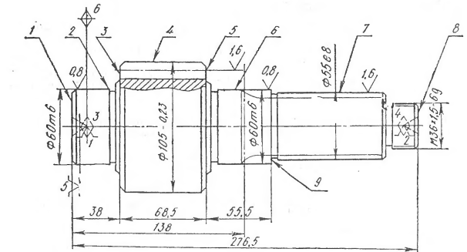
Рисунок 1. Шестерня ведущая (чертеж и схема установки при обработке поверхности Ǿ 60m6): 1 … 9 – обрабатываемые поверхности
Процесс кодирования осуществляется по конструктивным признакам (классификатору ЕСКД – 6 знаков) и технологических признаков (по классификатору 14 знаков)
Структура кода детали:
Конструктивные признаки |  |  |  |  |  |  |  | Технологические признаки
Х | Х |  | Х | Х | Х | Х |  | Х | Х | Х |  | Х | Х | Х | Х | Х |  | Х | Х |  | Х | Х | Х | Х
1 | 2 |  | 3 | 4 | 5 | 6 |  | 7 | 8 | 9 |  | 10 | 11 | 12 | 13 | 16 |  | 17 | 18 |  | 19 | 20 | 21 | 22
1,2 – класс; 3 – подкласс; 4 – группа; 5 – подгруппа; 6 – вид; 7,8,9 – размерная характеристика; 10,11 – группа материалов; 12 – вид детали по технологическому методу изготовления; 13, 14 – вид исходной заготовки; 15, 16 – квалитет точности наружных и внутренних поверхностей; 17 – шероховатость или отклонения формы и расположения поверхностей (по важности признака); 18 – степень точности; 19 – вид дополнительной обработки; 20 – характеристика массы
Таблица 1 - Анализ технических требований детали [ 2, т.161, стр.255-257 ]
Номер  конструктивного  элемента | Размеры и требования к их размерной и геометрической точности | Требования к шероховатости поверхности | Требования к точности взаимного расположения поверхностей и осей | Методы достижения  точности: способы базирования  и виды обработки | Методы контроля и средства измерения
1 | 2 | 3 | 4 | 5 | 6
Первые четыре графы заполняются по техническому эскизу.
Во вторую графу, кроме посадки и точности размера в квалитетах, заносятся требования к геометрической точности поверхности.
В пятой графе должны быть отображены соображения по методам обеспечения заданных параметров. При этом следует помнить о том, что вид обработки обеспечит размерную точность и точность геометрической формы.
Для достижения точности взаимного расположения поверхностей и осей и размерной точности некоторых поверхностей необходимо правильно назначить базовые поверхности детали при обработке: либо одна из поверхностей должна быть обработана при базировании по другой, либо они должны быть обработаны без переустановки за одну операцию от единой базы.
1.2 Технологический контроль чертежа детали и анализ детали на технологичность согласно ГОСТ 4543-71.
Технологический контроль чертежей сводится к тщательному их изучению. Рабочие чертежи обрабатываемых деталей должны содержать все необходимые сведения, дающие полное предс-тавление о детали, т.е. все проекции, разрезы и сечения, совершенно четко и однозначно объяс-няющие ее конфигурацию, и возможные способы получения заготовки. На чертеже должны быть указаны все размеры с необходимыми отклонениями, требуемая шероховатость обрабатываемых поверхностей, допускаемые отклонения от правильных геометрических форм, а также взаимного положения поверхностей. Чертеж должен содержать все необходимые сведения о материале де-тали, термической обработке, применяемых защитных и декоративных покрытиях, массе детали и др. Таким образом, технологический контроль – важная стадия проектирования технологи-ческих процессов, он способствует выяснению и уточнению приведенных выше факторов.
Оценка технологичности конструкции детали производится количественными и качественными показателями. Для количественной оценки технологичности конструкции изделия применяют показатели, предусмотренные ГОСТ 14.201-83. Основные из них: трудоемкость, материалоемкость, унификация элементов детали, требования к точности и качеству поверхностей.
Качественная оценка технологичности конструкции производится с учетом материала детали, его обрабатываемости, стоимости, рациональности геометрических форм детали и требований к качеству ее поверхности, правильности простановки размеров, требуемых допусков, возможности рационального способа получения заготовки. Качественную оценку технологичности конструкции детали можно выразить словами. Необходимо дать предложения по улучшению технологичности детали и иллюстрировать их эскизами, схемами и привести в пояснительной записке.
Параллельно с выполнением данного пункта пояснительной записки рекомендуется выполнить чертеж детали на формате А 2.
Для достижения точности взаимного расположения поверхностей и осей и размерной точности некоторых поверхностей необходимо правильно назначить базовые поверхности детали при обработке: либо одна из поверхностей должна быть обработана при базировании по другой, либо они должны быть обработаны без переустановки за одну операцию от единой базы.
1.3 Характеристика материала, химический состав, механические и физические свойства материала
Таблица 1 - Химический состав и механические свойства материала заготовки
Химический состав % |  |  |  |  |  |  | Механические свойства
Материал | C | Si | Mn | S | P | Cr | σв, МПа | σт, МПа | γ, % | НВ

Технологический раздел
2.1 Характеристика заданного типа производства
Массовое производство — представляет собой форму организации производства, характери-зующуюся постоянным выпуском строго ограниченной номенклатуры изделий, однородных по назначению, конструкции, технологическому типу, изготовляемых одновременно и параллельно.
Особенностью массового производства является изготовление однотипной продукции в больших объемах в течение длительного времени.
Важнейшей особенностью массового производства является ограничение номенклатуры выпус-каемых изделий. Завод или цех выпускают одно-два наименования изделий. Это создает эконо-мическую целесообразность широкого применения в конструкциях изделий унифицированных и взаимозаменяемых элементов.
Отдельные единицы выпускаемой продукции не отличаются друг от друга (могут быть только незначительные отличия в характеристиках и комплектации).
Время прохождения единицы продукции через систему относительно мало: оно измеряется в минутах или часах. Число наименований изделий в месячной и годовой программах совпадают.
Для изделий характерна высокая стандартизация и унификация их узлов и деталей. Массовое производство характеризуется высокой степенью комплексной механизации и автоматизации технологических процессов. Массовый тип производства типичен для автомобильных заводов, заводов сельскохозяйственных машин, предприятий обувной промышленности и др.
Значительные объемы выпуска позволяют использовать высокопроизводительное оборудование (автоматы, агрегатные станки, автоматические линии). Вместо универсальной оснастки используется специальная. Дифференцированный технологический процесс позволяет узко специализировать рабочие места посредством закрепления за каждым из них ограниченного числа деталеопераций.
Тщательная разработка технологического процесса, применение специальных станков и оснастки позволяют использовать труд узкоспециализированных рабочих-операторов. Вместе с тем широко используется труд высококвалифицированных рабочих-наладчиков.

Сравнительная характеристика типов производства
Тип производства оказывает решающее влияние на особенности его организации, управления и экономические показатели. Организационно-технические особенности типа производства влияют на экономические показатели предприятия, на эффективность его деятельности.
С повышением технической вооруженности труда и ростом объема выпуска продукции при переходе от единичного к серийному и массовому типам производства уменьшается доля живого труда и возрастают расходы, связанные с содержанием и эксплуатацией оборудования. Это ведет к снижению себестоимости продукции, изменению ее структуры. Таким образом, при массовом производстве изделий вопросы применения прогрессивных технологических процессов, инструмента и оборудования, комплексной механизации и автоматизации решаются проще, чем в индивидуальном и серийном производстве.
Таблица 2.Сравнительная характеристика типов производства
Фактор | Единичное | Серийное | Массовое
Номенклатура | Неограниченная | Ограничена сериями | Одно или несколько изделий
Повторяемость выпуска | Не повторяется | Периодически повторяется | Постоянно повторяется
Применяемое оборудование | Универсальное | Универсальное, частично специальное | В основном специальное
Расположение оборудования | Групповое | Групповое и цепное | Цепное
Разработка технологического процесса | Укрупненный метод (на изделие, на узел) | Подетальная | Подетально-пооперационная
Применяемый инструмент | Универсальный, в значительной степени специальный | Универсальный и специальный | Преимущественно специальный
Закрепление деталей и операций за станками | Специально не закреплены | Определенные детали и операции закреплены за станками | На каждом станке выполняется одна и та же операция над одной деталью
Квалификация рабочих | Высокая | Средняя | В основном невысокая, но имеются рабочие высокой квалификации (наладчики, инструментальщики)
Взаимозаменяемость | Пригонка | Неполная | Полная
Себестоимость единицы изделия | Высокая | Средняя | Низкая
Движение деталей (изделий) по рабочим местам (операциям) может быть:
- во времени — непрерывным и прерывным;
- в пространстве — прямоточным и непрямоточным.
Если рабочие места расположены в порядке последовательности выполняемых операций, т.е. по ходу технологического процесса обработки деталей (или изделий), то это соответствует прямоточному движению.
Производство, в котором движение изделий по рабочим местам осуществляется с высокой степенью непрерывности и прямоточности, называется поточным. В связи с этим и в зависимости от формы движения изделий по рабочим местам массовый и серийный типы производства могут быть поточными и непоточными, т.е.может быть массовый, массово-поточный, серийный и серийно-поточный тип производства.
По мере повышения степени специализации рабочих мест непрерывности и прямоточности движения изделий по рабочим местам, т. е. при переходе от единичного к серийному и от серийного к массовым типам производства, увеличивается возможность применения специального оборудования и технологического оснащения, более производительных технологических процессов, передовых методов организации труда, механизации и автоматизации производственных процессов. Все это приводит к повышению производительности труда и снижению себестоимости продукции.
Согласно ГОСТ 3.1108-74 тип производства характеризуется коэффициентом закрепления операций К_{з.о}, который определяется выражением
,
где О – число различных операций, выполняемых за месяц;
Р – число рабочих мест, на которых выполняют различные операции.
Если К_{з.о} =1, то производство массовое,
1 < К_{з.о} ≤ 10 – крупносерийное,
10 < К_{з.о} ≤ 20 – среднесерийное,
20 < К_{з.о} ≤ 40 – мелкосерийное.
Для единичного производства величина К_{з.о} не регламентируется.
При курсовом проектировании отсутствуют данные для определения К_{з.о.}, поэтому тип производства условно можно определить, пользуясь данными табл. 1.
Если производство носит массовый характер, то рассчитывают такт выпуска t_{в}, представляющий собой промежуток времени между выпуском двух следующих друг за другом изделий производства.
Такт выпуска определяется по формуле:
мин,
где t _{в} - такт выпуска, мин;
F – годовой действительный фонд времени оборудования, ч;
N – годовой выпуск деталей, шт.;
При 5-дневной рабочей неделе и двухсменной работе оборудования F = 4015 ч.
2.2 Обоснование выбора метода получения заготовки
На выбор заготовок влияют следующие факторы: конфигурация, размеры и вес деталей, технические требования на готовые детали, объем и серийность выпуска деталей, материал деталей.
Определение вида заготовок и способов их изготовления осуществляется по четырем основным показателям детали:
- код материала, код серийности, код конструктивной формы, код массы.
Выбирают возможные виды и способы получения заготовок для данной детали, учитывая определенные выше коды четырех основных показателей, выписывают их и сравнивают 2 способа получения заготовки. Определить метод получения заготовки и рассчитать параметры; формы, размеры и массу. Массу определяем аналогично расчетам детали, разбив заготовку на элементарные поверхности. Сравнить методы, рассчитав коэффициент использования материала: КИМ = m_{д}/m_{з}
Выбрав метод получения заготовки, необходимо нанести контур заготовки сплошными тонкими линиями на чертеж детали. В записке необходимо дать краткие сведения о заготовке и описание технологического способа её получения с указанием размеров и допусками на размеры.

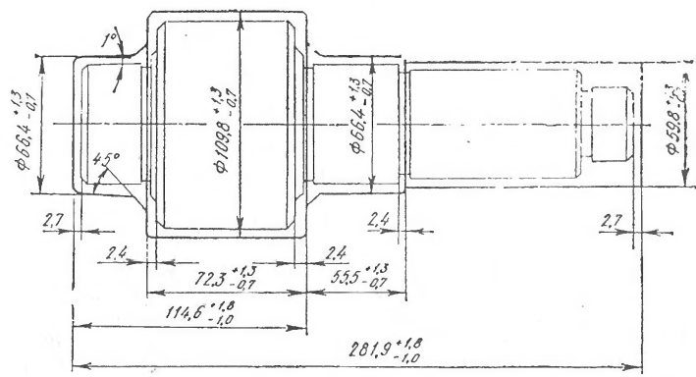
Рисунок 2. Заготовка шестерни ведущей (см. рис. 1) с начисленными
припусками и допусками
2.3 Расчет припусков и межоперационных размеров
Определение общих припусков на обработку детали ведется по ГОСТ 7505 - 89 и ГОСТ 26645 - 85. Окончательные размеры заготовок корректируются после расчета припусков на механическую обработку.
Расчет припусков производится по методике, доработанной проф. В. М. Кованом [14].
При выполнении курсового проекта используется табличный метод определения межпереходных размеров, получаемых в процессе механической обработки деталей, припусков и допусков на них. Расчет производится обычно для двух диаметральных и одного линейного размеров, имеющих наибольшую точность и наименьшую шероховатость.
Далее, рассчитывают межпереходные размеры и строят схемы связей между межпереходными размерами, припусками на обработку и допусками (см.ПРИЛОЖЕНИЕ Б).
Поверхности, на которые необходимо рассчитать припуски, устанавливает руководитель проектирования, припуски на обработку остальных поверхностей устанавливаются по ГОСТ 7505 - 89; ГОСТ 26645 - 85.
При расчете минимально необходимой величины, припуска на обработку следует всегда учитывать конкретные условия протекания разрабатываемого процесса, поскольку в ряде случаев часть слагаемых будет не нужна.

Таблица 3 - Расчет припусков и межоперационных размеров
Технология обработки | Квалитет обработки | Шероховатость поверхности Rа, мкм | Припуск, мм | Размер, мм
Заготовка | h 16 | 50 | 5,4 | $${35}_{-0,7}^{+0,4}$$
Токарная черновая | h 12 | 12,5 | 5 | 30,4_{-0,62}
Токарная чистовая | h 10 | 3,2 | 0,25 | 30,1_{-0,1}
Шлифование | k 6 | 0,8 | 0,10 | $${30}_{+0,020}^{+0,015}$$
2.4 Проектирование технологического процесса и разработка содержания
Задача проектирования технологических процессов характерна много вариантностью возможных решений. Даже для простых деталей можно разработать несколько технологических процессов, полностью обеспечивающих требования рабочего чертежа и технических условий.
При разработке технологического процесса должна решаться задача обеспечения всех требований к качеству детали (точность размеров, расположения поверхностей, точность формы, физико-механических свойств поверхностного слоя).
Технологический процесс разрабатывается на изготовление изделий конструкции, которых отработаны на технологичность с учетом необходимого получения знаний базовых показателей технологичности. Таким образом для детали разработан технологический процесс являющийся прогрессивным и обеспечивает выполнение всех требований чертежа и технических условий, повышает производительность труда и качество изделий, сокращает трудовые и материальные затраты на его реализацию, снижает вредное воздействие на окружающую среду. [5; стр.46]
При составлении последовательности обработки для проектируемого техпроцесса представить перечень последовательности операций механической обработки детали.
В соответствии с типом производства и направлениями совершенствования производства в отрасли кратко описать технологию.
При разработке технологического процесса обработки детали целесообразно придерживаться следующего порядка:
Выбор технологических баз
При выборе технологических баз следует учитывать основные принципы базирования – принципы единства и постоянства баз. Отступление от этих правил приводит к ужесточению допусков на исходные размеры, так как вместо конструкторских размеров приходится вводить технологические размеры, на которые назначаются меньшие допуски. Во-вторых, технологическая база, по возможности, должна обеспечивать неизменность положения заготовки в процессе её обработки, т.е. должна быть постоянной.
Способ базирования заготовки (детали) определяется, в основном, её формой. Используются типовые способы базирования заготовок, включающие в себя поверхности или совокупность поверхностей трех видов: плоскость, цилиндрическое отверстие и цилиндрическая наружная поверхность.
В процессе выбора баз для черновой обработки исходят из следующих положений:
- при обработке заготовок, полученных литьем и штамповкой, необработанные поверхности следует принимать в качестве баз только на первой операции (при последующей обработке использование их не допускается);
- у деталей, не подвергающихся полной обработке, технологическими базами для первой операции рекомендуется принимать поверхности, которые вообще не обрабатываются;
- в качестве технологических баз следует принимать поверхности достаточных размеров, имеющих более высокую точность размеров и малую шероховатость (они не должны иметь литейных прибылей, литников, линий разъема, окалины и других дефектов, что способствует повышению точности базирования).
- если у заготовки обрабатываются все поверхности, в качестве технологических баз на первой операции следует принимать поверхности с наименьшими припусками, тем самым при дальнейшей обработке исключается возможность появления необработанных мест (чернот) на этих поверхностях.
При выборе баз для чистовой обработки учитывается следующее:
- наибольшая точность достигается при условии использования на всех операциях механической обработки: одних и тех же комплектов баз, т.е. при соблюдении принципа их единства;
- особенно важным при чистовой обработке является соблюдение принципа совмещения баз, т.к. при этом окончательно выдерживается заданная точность детали (при совмещении технологической и измерительной баз погрешность базирования равна нулю);
- базы для окончательной обработки должны иметь высокую точность размеров и геометрической формы, малую шероховатость поверхности и не должны деформироваться под действием сил резания, зажима и собственного веса заготовки.
В общем случае за базы принимают поверхности, от которых задан размер на чертеже, определяющий положение обрабатываемой детали.
Оценка точности базирования при выполнении каждой операции может характеризоваться следующими моментами. При соблюдении принципа единства баз в случае выдерживания заданных размеров погрешность базирования равна нулю, а анализ точности базирования для рассматриваемых размеров на этом заканчивается.
Рекомендации по выбору технологических баз и оценке точности базирования приведены в работах [31].
С учетом рассмотренных положений производится выбор технологического процесса.
Выбор методов обработки
Выбор метода обработки зависит от конфигурации детали, ее конструктивных размеров, точности и качества обрабатываемых поверхностей, вида принятой заготовки.
Решение задач выбора метода и конкретного вида обработки облегчается при использовании справочных таблиц экономической точности обработки [31] в которых содержатся сведения о технологических возможностях обработки резанием различными методами, типовые маршруты обработки различных поверхностей. С помощью этих таблиц выбираются окончательный и предварительный методы обработки, а также устанавливаются промежуточные методы.
Технологический маршрут обработки
Построение маршрутной технологии зависит от конструктивно-технологических особенностей детали и требований точности.
Детали машин, как правило, получаются в результате механической обработки заготовок на металлорежущих станках [31, с. 224 - 452].
На данном этапе разрабатывается общий план обработки с указанием последовательности, состава и содержания операции. Результаты работы оформляются в виде маршрутной карты технологического процесса.
Последовательность операций назначают исходя из следующих основных положений:
- в первую очередь обрабатываются поверхности, которые будут являться технологическими базами для последующих операций;
- операции, на которых возможно появление брака из-за внутренних дефектов заготовки, нужно выполнять на ранних стадиях обработки;
- первыми следует обрабатывать поверхности, не требующие высокой точности;
- отверстия сверлятся в конце технологического процесса, за исключением тех случаев, когда они служат базами;
- заканчивается процесс изготовления детали обработкой той поверхности, которая должна быть наиболее точной и имеет основное значение для эксплуатации детали. Если она была обработана ранее, до выполнения других смежных операций, может возникнуть необходимость в ее повторной обработке;
- если деталь подвергается термической обработке по ходу технологического процесса, механическая обработка разбивается на две части: до термической обработки и после нее;
7) технический контроль намечают после тех операций, где вероятна повышенная доля брака, перед ответственными операциями, а также в конце обработки детали.
При рассмотрении содержания операции число и последовательность технологических переходов зависят от вида заготовки и точностных требований к готовой детали. Совмещение переходов определяется конструкцией детали, возможностями расположения режущих инструментов на станке и жесткостью заготовки. Переходы, при которых выдерживаются жесткие требования по точности и шероховатости поверхности, выделяются в отдельную операцию.
Рекомендации по выбору последовательности обработки для обеспечения экономической точности обработки на металлорежущих станках приведены в работе [31]. Разработка маршрута механической обработки существенно облегчается при использовании типовых технологических маршрутов механической обработки деталей для разных условий производства. Наименование операции должно соответствовать требованиям классификатора технологических операций в машиностроении (смотри соответствующий ГОСТ).
Если в состав технологического процесса механической обработки входят операции обработки на станках с ЧПУ, то методика проектирования таких операций приведена в работах [31]. В дальнейшем в маршрутную технологию могут быть внесены необходимые уточнения.
Подробно ТП со всеми операциями и переходами механической обработки занести в графы сводной таблицы режимов резания.
Параллельно оформить в тонких линиях операционные эскизы механической обработки в полуконструктивном исполнении, а также карты эскизов комплекта документов.
Разработанная технология обработки детали должна быть представлена в комплекте документов (КД) – альбом операционных карт.
Необходимо привести в полное соответствие друг с другом последовательность обработки по сводной таблице, на чертежах операционных эскизов и в комплекте документов.

Таблица 4 - Технологический процесс
Номер операции | Вид обработки | Номера поверхностей
005 | Токарная черновая
010 | Токарная чистовая
025 | Горизонтально протяжная
030 | Шлифовальная
035 | Контрольная
Заполняется маршрутная карта (МК) и соответствующие графы операционных карт.
МК оформляется по ГОСТ 3.1118-82 и содержит основную надпись, номера операций, их коды и наименования, модели оборудования и их коды, справочно-нормативные показатели по каждой операции.
2.5 Обоснование выбора оборудования
Правила выбора технологического оборудования отражены в ГОСТе 14.304 -83.
Ниже приведены рекомендации по выбору некоторых типов металлорежущих станков.
В единичном и мелкосерийном производстве применяют универсальное оборудование общего назначения, а также станки с ПУ (программным управлением). Чтобы избегать трудоемких переустановок крупногабаритных и тяжелых заготовок, черновую и чистовую обработку таких заготовок выполняют за одну операцию. Наиболее точные станки используют для чистовой и отделочной обработки, выделяемые в отдельные операции.
Выбранное оборудование приводится в записке с краткой технологической характеристикой.
Токарные станки с ЧПУ рационально применять:
1) для обработки в патроне деталей типа стаканов, фланцев, зубчатых колес и т.п., имеющих сложную конфигурацию и большое число переходов - мод. РТ- 725ФЗ, 1П717ФЗ, 1723ФЗ, 1734ФЗ, 1751ФЗ;
2) для черновой обработки в центрах жестких деталей вращения при соотношении длины с диаметром - (ступенчатые валы, шпиндели и т.п.), имеющих
большое число шеек, канавок, галтелей, фасок и т.д. - мод. 16К20РФЗ, 16Б16ФЗ;
3) тоже, для получистовой и чистовой обработки - мод. РТ-705ФЗ, 1М63ФЗ, 1П732ФЗ, 1Т1752МФЗ и др.
Фрезерные станки с ЧПУ целесообразно использовать:
1) для обработки плоскостных деталей, имеющих пазы, окна, скосы, уступы, сложные поверхности, которые могут быть обработаны одним инструментом - мод. 6520ФЗ, 6Р13ФЗ, 6306ФЗ;
2) тоже, но при наличии для черновой и получистовой обработки крепежных ступенчатых отверстий квалитетов IT7 и IT9 - мод. 6Р13РФЗ, 654РФЗ, 6520РФЗ.
Сверлильные и расточные станки с ЧПУ применяют:
1) для обработки гладких крепежных отверстий в деталях вращения и плоскостных деталях - мод. 2Н135Ф2, 2Н118Ф2;
2) для обработки ступенчатых и гладких крепежных отверстий разного диаметра и глубины - мод. 2Р135Ф2, 2Р118Ф2;
3) для обработки многоосных отверстий квалитетов IТ7 и IТ9 - мод. 2Д450Ф2, 2А620Ф2, 2А622Ф2 и др.
Обрабатывающие центры эффективно применять при получистовой, окончательной обработках корпусных деталей, имеющих большое количество плоских (поверхностей, крепежных отверстий — мод. 243ВФ4, 6906ВМФ2, 6305Ф4, 6Б622МФ2). Технические характеристики станков с ЧПУ и обрабатывающих центров приведены в работах [10, 11, 13, 32].
В массовом производстве применяют преимущественно специальное, специализированное и агрегатное оборудование, автоматические линии.
Агрегатные станки наиболее эффективны при обработке сложных и трудоемких деталей. Они позволяют реализовать принцип параллельной, параллельно-последовательной и реже чисто последовательной концентрации технологических переходов. В порядке нарастания производительности переходов при параллельной концентрации рекомендуются следующие компоновки агрегатных станков:
- одношпиндельная;
- многошпиндельная;
- с несколькими многошпиндельными головками;
- многопозиционные станки с круглым столом;
- тоже, с барабаном и горизонтальной осью;
- многопозиционные многоместные станки.
Другие компоновки, технические характеристики головок и агрегатных станков даны в работах [13, 14].
При выборе станков токарной группы руководствуются следующими соображениями.
Одношпиндельные токарные автоматы обеспечивают большую точность, чем многошпиндельные, но последние более производительные и требуют в итоге меньше производственной площади. Экономическая точность при многопереходной операции на токарных и револьверных станках соответствует IT9, IT10 квалитетам. Револьверные станки, обеспечивающие большую производительность, чем токарные, эффективнее применять в серийном производстве.
Оснащение токарных станков гидрокопировальными суппортами повышает производительность в 2,5 - 3 раза и делает их применение рентабельным в мелко- и среднесерийном производстве.
Многорезцовые токарные полуавтоматы, как и гидрокопировальные, применяют для черновой и чистовой обработки поверхностей вращения. Но гидрокопировальные станки обеспечивают более высокую точность (IT7, IT9) при обработке менее жестких деталей.
Многошпиндельные токарные полуавтоматы вертикального и горизонтального исполнения обеспечивают квалитеты IT6, IT9 при многократной обработке. Вертикальные станки предпочтительнее из-за меньшей площади. Применение их эффективно лишь при обеспечении достаточной загрузки.
При выборе оборудования обратите внимание на размеры заготовки. Запишите обозначение станка и выпишите техническую характеристику станка [32, с. 5, т.2 ÷ 49], [49].
Сведения о выборе других станков, их технических характеристиках приведены в работах [9, 11, 13, 30, 32].
2.6 Обоснование выбора режущего и измерительного инструмента, приспособления
Выбор технологической оснастки ведут по ГОСТу 14.305 - 73. К технологической оснастке относят приспособления, режущий, мерительный, вспомогательный инструмент и средства контроля. Сведения о приспособлениях даны в литературе [29, 32, с. 63-80]. Для единичного и мелкосерийного производства характерна универсальная технологическая оснастка. С увеличением объема выпуска изделий уменьшается универсальность и увеличивается специализация оснастки.
При выборе приспособления следует четко представлять, что оно должно решить три основные задачи:
- базирование обрабатываемой детали;
- повышение производительности и облегчение условий труда;
- расширение технологических возможностей станка.
Рекомендуется следующая литература для выбора приспособлений: [1, 2, 3, 8, 10, 20, 21, 22, 31].
Применяемые станочные приспособления могут быть стандартными и специальными [1, 8].
Выбор режущих инструментов производится исходя из условий обработки с учетом:
- вида станка,
- метода обработки,
- режимов и условий работы;
- материала обрабатываемой детали,
- размеров и конфигурации;
- требуемой точности обработки и шероховатости поверхностей;
- типа производства и заданного объема выпуска деталей;
- стоимости инструмента и затрат на его эксплуатацию по соответствующим стандартам и справочной литературе [32, 40].
Для обработки стали применяют титановольфрамовые твердые сплавы. Сплавы с низким содержанием титана применяют для тяжелых условий работы (обдирочные операции с переменным припуском; наличие ударной нагрузки; недостаточная жесткость системы СПИД), а сплавы с высоким содержанием титана - для отделочных операций. Для обработки чугуна, цветных металлов и неметаллических материалов применяют вольфрамовые сплавы. Минералокерамические сплавы применяют для чистовой и получистовой обработки при достаточной жесткости системы СПИД и отсутствии ударов. Сведения о режущем и другом обрабатывающем инструменте содержатся в [29, 32, с. 111 – 259; 472 - 477].
Инструментальные стали широко применяются:
- при невозможности полностью попользовать режущие свойства твердых сплавов;
- для сложных фасонных инструментов;
- для инструментов, работающих на низких скоростях.
Легированные стали, малодеформирующиеся при термической обработке, рекомендуются для фасонных инструментов, работающих на низких скоростях резания.
В зависимости от материала заготовки выбираем марку материала режущей части инструмента [32, с.115, т. 2; 3]. Выбираем тип режущего инструмента, выписываем обозначения по ГОСТ (индекс):
резцы [32, с.119, т. 4-39]; [30, с.239, т. 1÷24];
свёрла [32, с. 137, т. 40÷46]; [30, с.269,т.25÷31];
зенкеры [32,с.153, т. 47÷48];
фрезы [32, с. 174, т. 65÷108];[30,с. 277,т. 32÷48].
Геометрия режущей части, конструкция и другие рекомендации по выбору лезвийного инструмента приведены в работах [30, 32, 48].
Рекомендации по выбору характеристик абразивного и алмазного инструмента (круги, бруски) даны в ГОСТе 3647 - 80 и работах [1,2, 3].
Выбор средств контроля (в том числе и измерительного инструмента) ведут в зависимости от требуемых точности измерений, достоверности контроля, трудоемкости и стоимости контроля по ГОСТу 14.306 - 73.
Для выбора вспомогательного инструмента, служащего для закрепления, смены, регулировки и настройки режущего инструмента, а также позволяющего повысить точность и расширить технологические возможности оборудования, используют стандарты [29, 32].
Обозначение выбранного инструмента записывают в соответствии с ГОСТ.
Обоснование выбора измерительного инструмента.
При проектировании технологического процесса механической обработки заготовок для межоперационного и окончательного контроля обрабатываемых поверхностей использую стандартный измерительный инструмент, учитывая тип производства. Метод контроля должен способствовать повышению производительности труда контролера и станочника, создавать условия для улучшения качества выпускаемой продукции и понижения ее себестоимости. В массовом производстве рекомендуется применять предельные калибры (скобы, пробки, шаблоны) и методы активного контроля, которые получили широкое распространение во многих отраслях машиностроения.
Измерительные средства - технические устройства, используемые при измерениях и имеющие нормированные метрологические свойства. При выборе их учитывают существенные организационно-технические формы контроля, масштаб производства, конструктивные характеристики измеряемой детали, точность изготовления детали и др. технико-экономические факторы. [ 7 ]
Обоснование выбора оборудования, приспособлений и инструментов сводят в таблицу 5.
Таблица 5 - Выбор технологической останки
Номер операции | Приспособление | Режущий  инструмент |  | Измерительный инструмент
 | Наименование | Индекс, ГОСТ | Наименование, источник | Индекс, ГОСТ | Наименование, источник
2.7 Расчет режимов резания и нормирование каждой операции
Параметры режима резания рассчитывают или выбирают таким образом, чтобы обеспечить требуемую точность обработки при наибольшей производительности труда и наименьшей себестоимости технологических операций. Эти условия удается выполнить при назначении соответствующего типа и размера инструмента, материала и геометрии его режущей части, материала и состояния заготовки, типа оборудования. Следует помнить, что параметры режима резания взаимосвязаны. Так, например, глубина резания и подача непосредственно влияют на стойкость Т инструмента, с которой, в свою очередь, связана скорость резания.
Расчет параметров режима резания производится аналитическим методом по согласованию с руководителем проекта на три технологические операции (перехода), различные по характеру [32, 48].
При расчете рекомендуется пользоваться общепринятым алгоритмом:
1. Выбирается глубина резания. При черновой обработке назначают по возможности максимальную глубину резания, при чистовой обработке – в зависимости от требований точности и шероховатости обработанной поверхности:
токарная обработка [32, с. 265];
сверление t = D/2, мм (D – диаметр сверла); (1)
фрезерование [32, с. 282].
2. Определяется наибольшая технологически допускаемая подача.
При токарной обработке технологически допускаемая подача определяется:
а) прочностью и жесткостью инструмента;
б) прочностью и жесткостью обрабатываемой детали;
в) прочностью механизма подачи станка;
г) шероховатостью обрабатываемой поверхности.
При обработке на фрезерных станках технологически допускаемая подача определяется исходя из прочности механизма подачи стола и жесткости фрезерной оправки.
При обработке на сверлильных станках наибольшая технологически допускаемая подача определяется:
а) прочностью сверла;
б) прочностью механизма подачи станка;
в) технологическими требованиями к обработанному отверстию.
Назначаем по таблицам подачу:
токарная обработка [32, с. 265, т. 11÷16];
сверление, зенкерование, развертывание [32,с. 277, т. 25÷27];
фрезерование [32, с. 282, т. 33÷38].
Из всех подач выбирается наименьшая и согласовывается с паспортом станка.
3. Определяется стойкость инструмента (по таблицам справочников), обеспечивающая наименьшую стоимость обработки.
4. Определяется расчетная скорость резания, исходя из заданной стойкости инструмента и мощности на шпинделе станка. Соответствие условий, при которых рассчитывается скорость и реальных условий обработки устанавливается поправочными коэффициентами. Значение коэффициентов и показателей степени приведены в соответствующих таблицах справочников. Определяем расчётную скорость резания V_{p}, м/мин.:
токарная обработка [32, с. 268, т. 17÷22];
сверление [32. с. 278, т. 28];
фрезерование [32, с. 286, т. 39]
5. Рассчитывается частота вращения шпинделя и из двух значений чисел оборотов меньшее является лимитирующим и выбирается для дальнейших расчетов. Частота вращения шпинделя показывает зависимость между скоростью резания и числом оборотов шпинделя, устанавливается в коробке скоростей металлорежущего оборудования. Так как значительная часть технологического оборудования имеет фиксированное число оборотов, действительная скорость резания может отличаться от расчетной.
Определяем расчётную частоту вращения n_{p}= 1000 V_{p}/( π D), мин ⁻¹ (2)
где V_{p}- расчётная скорость резания, м/мин;
D - диаметр обрабатываемой поверхности (режущего инструмента), мм.
6. Определяем фактическую скорость резания. V_{ф}= π D n _{ст. пр} /1000 (3)
Эта скорость и принимается для всех дальнейших расчетов.
7. Определяется сила или момент резания. Определяем составляющую силы резания Рz , Н или момент резания М_{р}, Н· м:
токарная обработка [32,с.271,т.22÷23],
сверление [32,с.277,т.32],
фрезерование [32,с.282,т.41÷42].
8. Определяем мощность резания N _{рез} , Квт и сравниваем с мощностью станка N_{рез}< N_{ст}:
токарная обработка [32,с.271],
сверление, зенкерование[32,с.280],
фрезерование [32,с.290].

При многоинструментальных работах на токарных многошпиндельных и многорезцовых автоматах, фрезерных, сверлильных и других станках имеется ряд специфических особенностей.
Одной из основных особенностей расчета является необходимость согласования работы отдельных позиций, шпинделей, суппортов и отдельных инструментов между собой с подчинением расчета общему кинематическому параметру или времени обработки. Общим параметром при точении на одношпиндельных многорезцовых станках является общая для всех инструментов одного суппорта подача на оборот в мм/об и общее число оборотов детали в минуту; при обработке многошпиндельной сверлильной головкой - единая минутная подача в мм/мин; при работе на многошпиндельном станке - время обработки t в мин и т.д.
Определение режимов резания ведется одновременно с заполнением маршрутных или операционных карт технологического процесса, где указываются данные по оборудованию, способу обработки, характеристике обрабатываемой детали и другие, которые используются для расчета режимов резания.
9. Следующим важным этапом в проектировании является установление затрат времени на выполнение операций технологического процесса. Определение штучно-калькуляционного или штучного времени проводится на те операции, для которых рассчитывались параметры режима резания.
Для остальных операций проводится нормирование по общемашиностроительным нормативам. Расчет машинного времени можно производить по соответствующим формулам [30, 51].
Все остальные составляющие времени – вспомогательное время, подготовительно-заключительное время, время на техническое, организационное обслуживание, отдых и естественные надобности можно принимать то общемашиностроительным нормативам.
Все данные по нормам времени заносятся в операционные карты, затем устанавливается разряд работы и определяется коэффициент использования оборудования.
Норму штучного времени Т_{шт} определяют в следующем порядке. На основании установленных режимов резания определяется основное время Т_{о}. Основное технологическое (машинное) время - время, в течение которого происходит снятие стружки без непосредственного участия рабочего:
Т_{о} = (L_{р.х} ·i)/(s · n), мин (4)
где L_{р.х} – длина рабочего хода инструмента, мм
i - число проходов инструмента
s – подача инструмента, мм/об
n – частота вращения шпинделя станка (принятая), мин⁻¹
L_{р.х} = l₁ + l₂+ l₃ (5)
где l₁ – длина хода инструмента, мм;
l₂ - величина врезания и перебега, мм;
l₃ - дополнительная длина хода, вызванная в ряде случаев особенностями наладки и конфигурациями детали, мм.
По содержанию каждого перехода устанавливается вспомогательное время Т_{в} по нормативам, которое включает в себя время на установку и снятие детали, управление станком, измерение детали. Результаты определения режимов резания и Т_{шт} приводится в табличной форме (таблица 8).
Все расчёты, связанные с нормированием операций заносятся в сводную таблицу режимов резания.
Таблица 6 - Сводная таблица режимов резания
Номер операции | Номер позиции, перехода | D или В, мм | t, мм | l, мм | L_{рх,} мм | i | Подача | n, мин⁻¹ | v, м / мин | Т_{о,} мин | Т_{в,} мин | Т_{шт,} мин
Номер позиции во второй графе таблицы заполняется для многопозиционных, многошпиндельных станков. Для оборудования с одним шпинделем заполняется только номер операции. По каждой операцией, если в ней число суппортов - 2, указать основное время для каждого, а вспомогательное и штучное – общее для операции.
Таблица 7 - Сводная таблица норм времени, мин
Номер операции | Т_{о} | Т_{в} | Т_{оп} | _{обс} % | _{отл} % | Т_{шт}

Охрана труда
При прохождении производственной практики изучаются достоинства и недостатки в организации безопасного труда на участке. При выполнении курсового проекта вопросы охраны труда отражаются в технологической документации и в пояснительной записке, следует кратко указать используемые на участке технические средства и организационные методы, обеспечивающие безопасность труда работающих и защиту окружающей среды.
Требования безопасности труда излагаются в соответствии с ГОСТ 12.1.028 -80; 12.1.029 - 80; 12.1.030 - 81; 12.1.03 - 81; 12.1.036 - 81; 12.1.049 - 86.

ЗАКЛЮЧЕНИЕ
Записка заканчивается общим выводом, в котором оценивается эффективность разработанного варианта технологии, указывается её положительные и отрицательные стороны.
Содержит оценку результатов курсового проекта с точки зрения их соответствия требованиям задания. Приводятся основные результаты разработанного технологического процесса с указанием мероприятий, за счет которых обеспечивается повышение качества изготавливаемых деталей, производительности труда, снижение себестоимости обработки и т.д. Особенно выделяются новые решения и предложения проекта, которые могут быть рекомендованы к внедрению в производство.

Список информационных источников
В конце пояснительной записки приводится список использованной литературы.
В список литературы включают все использованные источники в порядке появления ссылок в тексте пояснительной записки и оформляют его в соответствии со Стандартом предприятия [46] .
В тексте расчетно-пояснительной записки производятся ссылки на использованную литературу с указанием порядкового номера по списку литературы в квадратных скобках. В расчетах, связанных с нормативами (например, в расчетах режимов резания, припусков на обработку и др.), ссылки делаются с указанием страницы или таблицы, например, [5, с. 39], [18, с. 95, т. 25].

6. Графическая часть проекта и технологическая документация

К графической части проекта объемом 2 - 3 листов формата А1 по ГОСТу 2301 - 68 относятся:
1) чертеж детали, заданной для разработки технологического процесса;
2) чертеж заготовки;
3) операционные технологические эскизы механической обработки или, так называемые, наладки.
1. Чертеж детали следует с указанием всех технических требований, предъявляемых к ней.
2. Чертеж заготовки выполняется с указанием всех технических требований, предъявляемых к ней.
На чертеже заготовки наносят контур готовой детали штрихпунктирной тонкой линией. Размеры заготовки с допуском сопровождаются размерами детали (проставленными в скобках) с допусками.
3. Чертежи графической технологии выполняются на характерные наиболее сложные операции. При этом на первом переходе (позиции) изображается деталь, установочные и зажимные элементы приспособления, конструкция режущего инструмента. На чертеже указываются номера переходов, а также схема, объединяющая все позиции. Например, для токарных многошпиндельных станков - вид на шпиндельный блок с пронумерованными шпинделями, где стрелками показываются направления вращения деталей и направления вращения блока. Для токарно-револьверных станков с вертикальной осью револьверной головки - условная схема револьверной головки, например шестигранник, с обозначением номеров позиций и направлением периодического поворота головки. Для станков с горизонтальной осью револьверной головки -развертка головки с нумерацией каждого режущего инструмента. Для агрегатных станков - стол станка в виде окружности, разбитой на сектора, соответствующие каждой позиции и т.д.
Чертежи графической технологии должны быть выполнены с необходимым числом проекций, видов и разрезов; в них должны быть показаны режущие инструменты и условное обозначение приспособлений, обеспечивающих установку заготовки в требуемое положение.
Деталь на чертежах - схемах изображается черным цветом в глазомерном масштабе, но с учетом пропорций. Ее конфигурация должна соответствовать конфигурации, полученной в процессе обработки на данной операции или переходе. Обработанные поверхности детали вычерчиваются черным карандашом, линией удвоенной толщины. Указываются операционные и настроечные размеры (нумерация арабскими цифрами), их предельные отклонения, шероховатость.
Режущий инструмент, применяемый на данном переходе, вычерчивается в конечном положении. Показываются рабочие движения обрабатываемой детали и режущего инструмента, а также циклы движения суппортов.
На листе вычерчивается и заполняется штамп с основной надписью по ГОСТу 2.104 - 68 и технологическая таблица, содержащая следующие столбцы: номер операции; номер позиции; номер перехода; наименование операций, позиций, переходов; оборудование; режимы резания (скорость круга, скорость детали, подача продольная, подача поперечная, глубина резания и др.). При числе характеристик режима резания свыше трех рекомендуется таблицу располагать не над штампом, а на свободном поле листа.
Пример обозначения чертежей для курсового проекта
Для чертежей
КП.15.02.08.01.17.32.01 | Чертеж детали
КП.15.02.08.01.17.32.02 | Чертеж заготовки
КП.15.02.08.01.17.32.03 | Наладки - Маршрутный технологический процесс лист 1
К технологической документации относятся:
- карта заготовки КЗ;
- маршрутная карта МК;
- операционная карта ОК;
- карта эскизов КЭ;
- контрольная карта КК.
Графы форм технологической документации заполняются в соответствии с положениями соответствующих стандартов. Поэтому стандартные формы бланков технологической документации по ЕСТПП предусматривают жесткий порядок расположения информации на поле каждой карты или ведомости и десятиразрядную структуру кодирования каждого заносимого в документ параметра или наименования [47].
Текстовая часть технологической документации содержит описания технологических процессов или отдельных операций (МК, ОК, КЭ и др.). Допускается в документах применять краткую форму наименования операции, например «токарная» вместо «токарная операция».
В содержание операции (перехода) должно быть исключено наименование метода обработки, выраженное глаголом в повелительной форме (например, точить, сверлить и т. д.), наименование обрабатываемой поверхности материала или детали (например, торец, галтель, отверстие и т. д.), размеры и предельные отклонения обрабатываемых поверхностей (только при отсутствии эскиза). Если имеется эскиз, на котором все размеры обрабатываемых поверхностей условно пронумерованы, то в содержании операции (перехода) размеры и предельные отклонения обрабатываемых поверхностей не указываются, например, «развернуть отверстие 1», «точить торец 3», «расточить отверстие 2».
В содержании операции (перехода) указывают количество одновременно обрабатываемых поверхностей, например, «сверлит 5 отверстии», «нагреть 6 заготовок до температуры ковки».
При одновременной обработке в операции (переходе) нескольких поверхностей в тексте перечисляются все обрабатываемые поверхности.
Допускается указывать в описании операции (перехода) характер обработки (например, предварительная, окончательная, одновременная и т. д.).
Записи в документах следует делать на каждой строке в один ряд. Рекомендуется оставлять свободные строки (одну-две строки) между разделами и подразделами, между описаниями операций и переходов.
Все технологические документы подшивают в Альбом.

7. ПОРЯДОК ЗАЩИТЫ курсового проекта

Подготовка к защите курсового проекта включает в себя несколько этапов:
- формулирование темы курсового проекта совместно с руководителем;
- сбор необходимых материалов через изучение специальной литературы и анализа собственного практического опыта по результатам прохождения производственной практики на предприятиях города;
- определение структуры курсового проекта;
- написание курсового проекта
- защита курсового проекта в соответствии графиком государственной итоговой аттестации.

Подготовленный в соответствии с требованиями курсовой проект представляется преподавателю, который формирует отзыв о проделанной работе. В отзыве он дает оценку и характеризует работу, отмечает ее актуальность, значимость полученных результатов, а также характеризует самого обучающегося на предмет его способности самостоятельно искать, анализировать и обрабатывать материал по теме курсового проекта, и умение работать с информационными источниками.

Алгоритм доклада при защите курсового проекта (презентация)
Представить себя, указать тему проекта
Рассказать о детали (назначение) и дать краткую характеристику материала заготовки
Обосновать выбор получения заготовки
Кратко перечислить маршрут изготовления детали с указанием вида оборудования и оснастки
Рассказать о последовательности расчета режимов резания, указать значение штучного времени
Доклад закончен.
Перейти к чертежам для ответов на вопросы членов комиссии
Литература, рекомендуемая для выполнения курсового проекта

- Ансеров И.А. «Приспособления для металлорежущих станков». - Л.: Машиностроение, 1975.
- Андреев Г.А., Новиков В.Ю., Схиртладзе А.Г. «Проектирование технологической оснастки машиностроительного производства». - Высшая школа, 2001.
- Белоусов А.П. «Проектирование станочных приспособлений». - М.Высшая школа, 1980.
- Вереина Л.И. «Справочник-токаря». Москва, Асадема, 2002.
- Воробьев A.M. «Технология машиностроения и ремонт машин». Москва «Высшая школа», 1981.
- Гельфгат Ю.Н. Сборник задач и упражнений по технологии машиностроения. М.: Высшая школа, 1986.
- Гусев А.А. Технология машиностроение. - М.: Машиностроение 1986.
- Горошин А.Х. Справочник «Приспособление для металлорежущих станков». Машиностроение 1979.
- Горбацевич А.Ф. «Курсовое проектирование по технологии машиностроения», 1975 г.
- Данилевский В.В. Технология машиностроения. - М.: Высшая школа, 1984.
- Добрыднев И.С. «Курсовое проектирование по предмету «Технология машиностроения». М.: Машиностроение, 1985
- Данилевский В.В., Гельфгат Ю.Н. Лабораторные работы и практические занятия по технологии машиностроения. М.: Высшая школа. 1988
- Дальский A.M. «Справочник технолога-машиностроителя». Москва. «Машиностроение» 2003.
- Егоров М.Е. Технология машиностроения. - М.: Высшая школа. 1976.
- Зайцев С.А. «Контрольно-измерительные приборы и инструменты», 2006.
- Ковшов А.Н. Технология машиностроения. - М.: Высшая школа. 1987
- Колесов И.М. Основы технологии машиностроения. - М.: Машиностроение 1986
- Клепиков В.В., Бодров A.M.. Технология машиностроения. Москва, Форум - ИНФРА. - М.,2004 г.
- Корсаков B.C. «Основы конструирование приспособлений». - М. машиностроение, 1983
- Кузнецов Ю.Н. «Технологическая оснастка для станков с ЧПУ с промышленных работ». - М.: Машиностроение 1979
- Коваленко А.А. Подшивалов Р.Н. «Станочные приспособления». - М. Машиностроение 1986
- Кузнецов Ю.Н. Маслов А.Р. Байков А.И. Оснастка для станков с ЧПУ. Справочник.-М.: Машиностроение 1990
- Малкин. Технология машиностроения «Машиностроение», 1985
- Мосталыгин, Н.Н. Толмачевский «Технология машиностроения», Машиностроение 1990
- Медведев В.А., Вороненко В.П., Брюханов В.П., «Технологическая оснастка ГПС».— М.: Машиностроение 1979
- Маслов «Приспособление для металлообрабатывающего инструмента». Машиностроение 2002
- Маханько A.M. «Контроль станочных и слесарных работ», Москва, 2000
- Никифоров А.Д., Беленький В.А., Поплавский Ю.В. Типовые технологические процессы изготовления аппаратов химических производств. М.: Машиностроение, 1979.
- Панов А.А. Обработка металлов резание. Справочник. М.: Машиностроение, 1984.
- Раковин А.Г. «САПР станочных приспособлений». - Машиностроение 1986.
- Силантьева Н.Л., Малиновский В.Р. Техническое нормирование груда в машиностроении. - М.: Машиностроение 1990
- Система автоматизированного проектирования технологических процессов, приспособлений и режущих инструментов. Под редакцией С.Н.Корчака. - М. Машиностроение, 1988
- Соломенцова Ю.М. «Проектирование технологии автоматизированного машиностроения», Москва «Высшая школа» 1999
- Справочник технолога-машиностроителя, т. 1, под редакцией Косиловой А.Г. и Мещерякова Р.К. - М: Машиностроение, 1985.
- Справочник технолога-машиностроителя, т. 2, под редакцией Косиловой А.Г. и Мещерякова Р.К. - М: Машиностроение, 1985.
- Справочник технолога. Под редакцией Монахова Г.А. - М. Машиностроение, 1974
- Суслов. Технология машиностроения «Машиностроение», Москва 2004
- Худобин Л.В. Гурьянихин В.Ф. Берзин В.Р. «Курсовое проектирование по технологии машиностроения». - М.: Машиностроение 1989
- Черпаков «Технологическая оснастка». - Москва, 2003
- Черпаков Б.И., Альперович Т.А. Книга для станочника. Москва, 1999
- Шатин В.П. Справочник конструктора инструментальщика / В.П. Шатин, Ю.В. Шатин. - М.: Машиностроение, 1975. - 456 с.
- Общемашиностроительные нормативы времени и режимы резания для нормирования работ, выполняемых на универсальных и многоцелевых станках с числовым программным управлением. В 2-х частях. - М.: Экономика, 1990. Ч.1 - 208 с.; Ч.2 - 240 с.
- Нефедов Н.А. Сборник задач и примеров по резанию металлов и режущему инструменту / Н.А. Нефедов, К.А. Осипов. - М.: Машиностроение, 1990. - 448 с.
- Общемашиностроительные нормативы времени вспомогательного, на обслуживание рабочего места и подготовительно-заключительного на работы, выполняемые на металлорежущих станках. Мелкосерийное и единичное производство. - М.: НИИтруда, 1982. - 136 с.
- Общемашиностроительные нормативы времени вспомогательного, на обслуживание рабочего места и подготовительно-заключительного на работы, выполняемые на металлорежущих станках. крупносерийное и массовое производство. - М.: НИИтруда, 1982. - 136 с.
- Технологическая документация при выполнении дипломных и курсовых проектов. Уч. Пособие. Компьютерная версия, 2015. – с.44.
- Козлова Т.И. Расчет режимов резания. Методические указания. 2015.
- Кравцов А.Н. Справочные материалы для выполнения курсового проекта по Технологии машиностроения. 2011
- Козлова Т.И. Проектирование заготовок Методические указания. 2015.
- Козлова Т.И. Нормирование работ на станках Методические указания. 2015.

ПРИЛОЖЕНИЕ А
Примеры оформления чертежей
Пример оформления эскиза штамповки
Чертеж детали | Чертеж штампованной заготовки заготовки детали
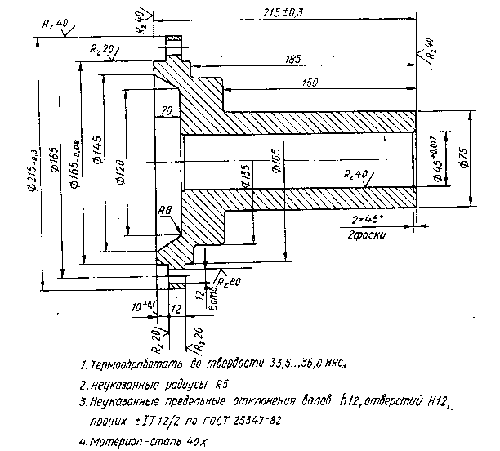 | 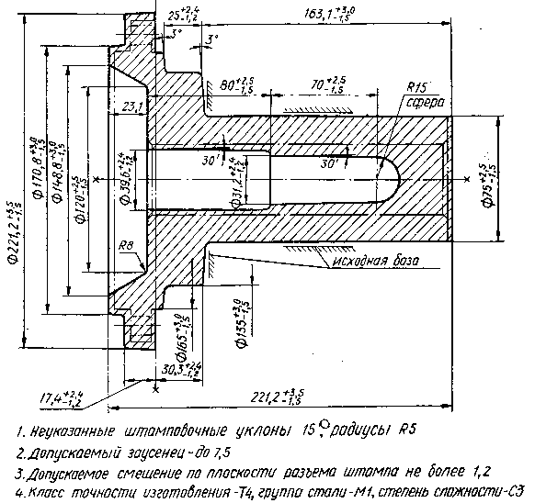

Пример оформления эскиза отливки
Чертеж детали | Чертеж литой заготовки детали
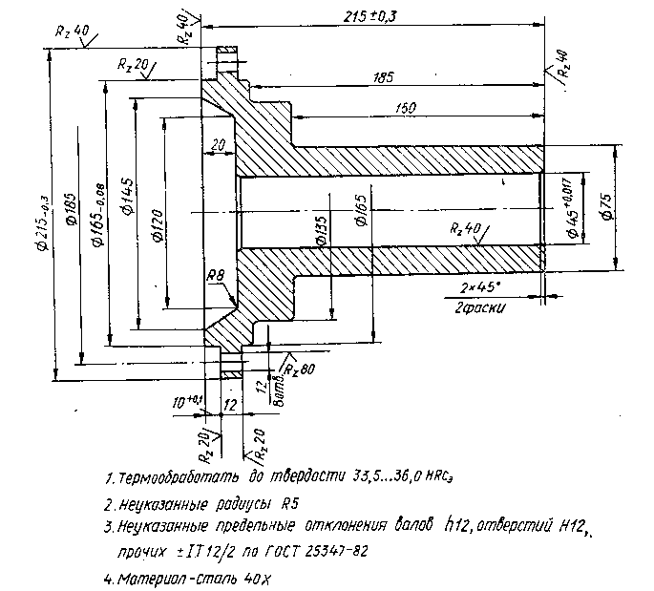 | 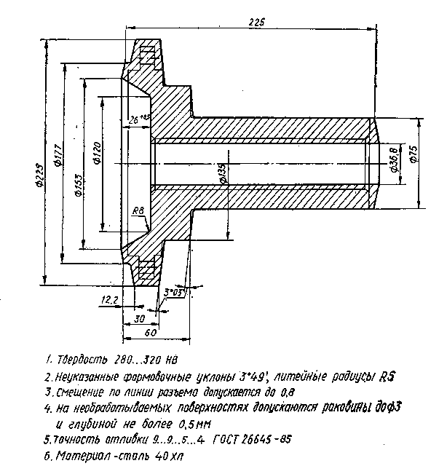

Пример оформления эскиза проката
Чертеж детали | Чертеж заготовки детали из проката
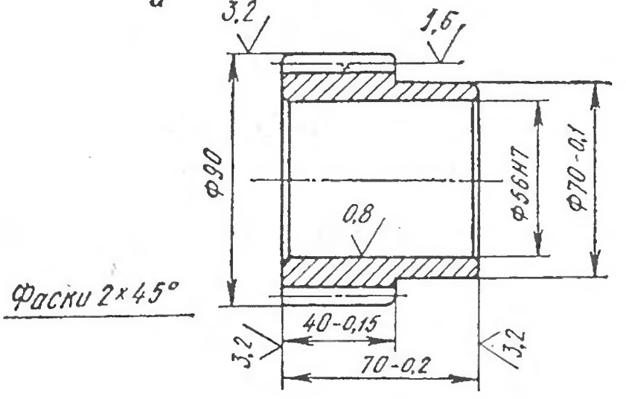 | 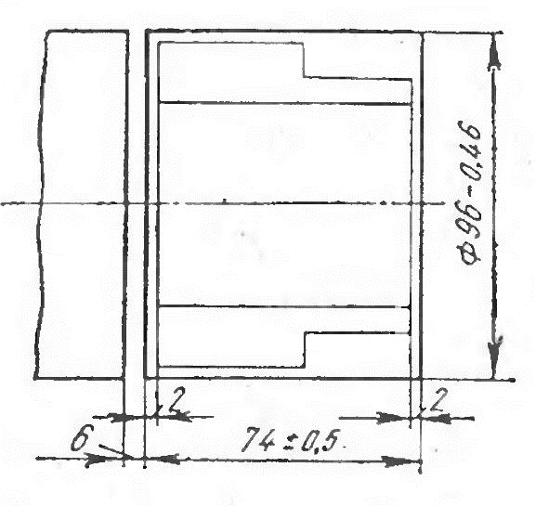

Пример оформления маршрутного технологического процесса
Оформляется в виде плаката (без масштаба), где указываются обрабатываемые поверхности (удвоенной сплошной основной линией), режущие инструменты (положение в конце обработки), проставляются необходимые операционные размеры, технологические базы, шероховатость обрабатываемой поверхности, номера обрабатываемых поверхностей, применяемое оборудование, режимы резания (в таблице). Расположение операционных эскизов на «наладках» - формат А 1
Внутреннюю часть формата можно разделить на 4, 6, 8 частей
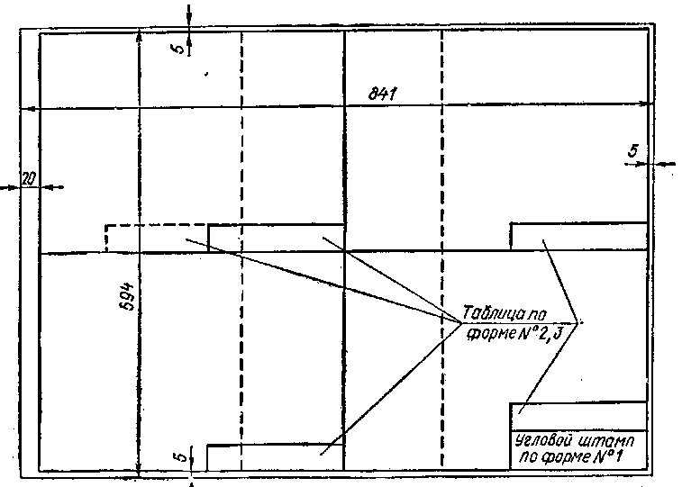
Форма и размеры таблицы операционных эскизов многоинтсрументальной обработки
(на наладках) – Форма 3
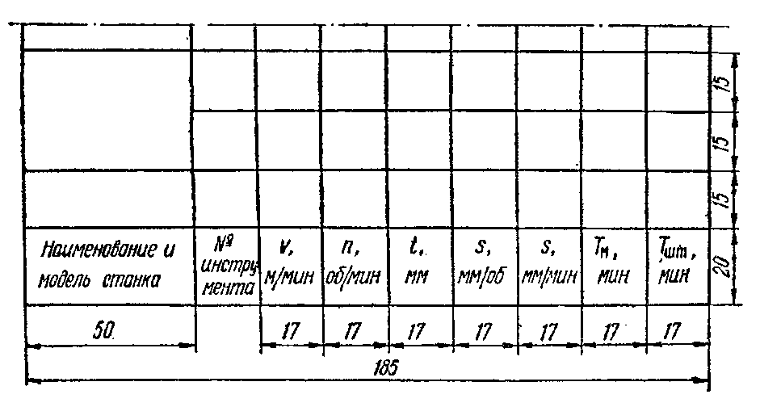
Форма и размеры таблицы операционных эскизов одноинтсрументальной обработки
(на наладках) – Форма 2

Пример выполнения операционног эскиза (на наладках)
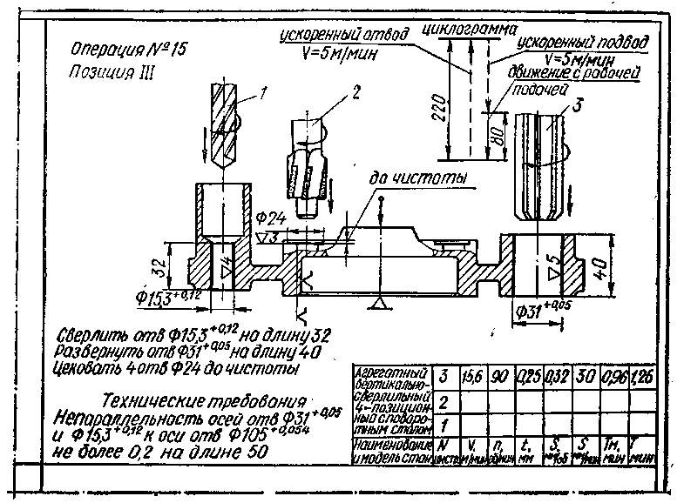
ПРИЛОЖЕНИЕ Б
Бланк задания

Министерство общего и профессионального образования Свердловской области
государственное автономное профессиональное образовательное учреждение
Свердловской области « Красноуральский многопрофильный техникум»

РАССМОТРЕНО:
На заседании методического совета
«____»__________20_____
Протокол №_____

ЗАДАНИЕ
на курсовой проект

по МДК: 01.01 Технологические процессы изготовления деталей машин
Студенту
Группы |  |  | курса | 3

Специальность 15.02.08 «Технология машиностроения»

ТЕМА: Разработать технологический процесс изготовления детали

Исходные данные: Рабочий чертеж детали. Программа выпуска деталей Nг = ____ шт./год
Курсовой проект на указанную тему выполняется учащимися техникума в следующем объеме:
Пояснительная записка
Введение
1. Общий раздел
Описание конструкции и служебного назначения детали
Характеристика материала, химический состав, механические и физические свойства материала.
Анализ технических требований детали. Технологический контроль чертежа детали и анализ детали на технологичность
2. Технологический раздел
Обоснование выбора метода получения заготовки
Расчет припусков и межоперационных размеров
Проектирование технологического процесса и разработка содержания операций
Обоснование выбора оборудования
Обоснование выбора режущего и измерительного инструмента и приспособления
Расчет режимов резания и нормирование 3 переходов (операций)
Графическая часть проекта
Чертеж детали (Формат А2)
Чертеж заготовки (Формат А2)
Наладки технологического процесса (Формат А1) – 3 перехода
Комплект документов на технологический процесс
Титульный лист
Карта заготовки (КЗ)
Маршрутная карта (МК) ГОСТ 3.1118-82.
Операционная карта (ОК) ГОСТ 3.1404-86, ГОСТ 3.1401-85
Карта эскизов (КЭ) по ГОСТ 3.1404-86, ГОСТ 3.1105-81
Контрольная карта (КК) ГОСТ 3.1502-85

Дата выдачи задания _________________
Дата окончания работы _______________
Руководитель курсового проекта __________________________
Министерство общего и профессионального образования
Свердловской области
государственное автономное профессиональное образовательное учреждение
Свердловской области
«Красноуральский многопрофильный техникум»

Специальность 15.02.08

«Технология машиностроения»

группа № 32

Пояснительная записка
к курсовому проекту
по МДК 01.01 Технологические процессы изготовления деталей машин

тема: Разработать технологический процесс изготовления детали …
КП. 15.02.08.32.01.17. ПЗ

Разработал: ________________
Проверил: ________________
Оценка: _____________________

Министерство общего и профессионального образования Свердловской области
государственное автономное профессиональное образовательное учреждение Свердловской области
"Красноуральский многопрофильный техникум"

Специальность 15.08.02

«Технология машиностроения»

Группа № 32

АЛЬБОМ

операционных карт к курсовому проекту
по МДК 01.01 Технологические процессы изготовления деталей машин
тема: Разработать технологический процесс изготовления детали ….
КП. 15.02.08.32.01.17. ПЗ

Разработал ______________
(Ф.И.О.)
Проверил ___________________________
(Ф.И.О.)

Список использованных источников

Основные источники:

- Гусев А.А. Технология машиностроение. - М.: Машиностроение 1986.
- Горбацевич А.Ф. «Курсовое проектирование по технологии машиностроения», 1975 г.
- Данилевский В.В. Технология машиностроения. - М.: Высшая школа, 1984.
- Добрыднев И.С. «Курсовое проектирование по предмету «Технология машиностроения». М.: Машиностроение, 1985
- Никифоров А.Д., Беленький В.А., Поплавский Ю.В. Типовые технологические процессы изготовления аппаратов химических производств. М.: Машиностроение, 1979.
- Панов А.А. Обработка металлов резание. Справочник. М.: Машиностроение, 1984.
- Справочник технолога-машиностроителя, т. 1, под редакцией Косиловой А.Г. и Мещерякова Р.К. - М: Машиностроение, 1985.
- Справочник технолога-машиностроителя, т. 2, под редакцией Косиловой А.Г. и Мещерякова Р.К. - М: Машиностроение, 1985.
- Худобин Л.В. Гурьянихин В.Ф. Берзин В.Р. «Курсовое проектирование по технологии машиностроения». - М.: Машиностроение 1989
- Общемашиностроительные нормативы времени и режимы резания для нормирования работ, выполняемых на универсальных и многоцелевых станках с числовым программным управлением. В 2-х частях. - М.: Экономика, 1990. Ч.1 - 208 с.; Ч.2 - 240 с.
- Общемашиностроительные нормативы времени вспомогательного, на обслуживание рабочего места и подготовительно-заключительного на работы, выполняемые на металлорежущих станках. Мелкосерийное и единичное производство. - М.: НИИтруда, 1982. - 136 с.
- Общемашиностроительные нормативы времени вспомогательного, на обслуживание рабочего места и подготовительно-заключительного на работы, выполняемые на металлорежущих станках. крупносерийное и массовое производство. - М.: НИИтруда, 1982. - 136 с.

Дополнительные источники:

- Дальский A.M. «Справочник технолога-машиностроителя». Москва. «Машиностроение» 2003.
- Егоров М.Е. Технология машиностроения. - М.: Высшая школа. 1976.
- Кузнецов Ю.Н. Маслов А.Р. Байков А.И. Оснастка для станков с ЧПУ. Справочник.-М.: Машиностроение 1990
- Маслов «Приспособление для металлообрабатывающего инструмента». Машиностроение 2002
- Справочник технолога. Под редакцией Монахова Г.А. - М. Машиностроение, 1974
- Шатин В.П. Справочник конструктора инструментальщика / В.П. Шатин, Ю.В. Шатин. - М.: Машиностроение, 1975. - 456 с.
- Технологическая документация при выполнении дипломных и курсовых проектов. Уч. Пособие. Компьютерная версия, 2015. – с.44.

Интернет-ресурсы:

- http://stanoks.com/index.php?option=com_content&view=article&id=849:2012-01-21-09-22-53&catid=69:booksmetalmashinas&Itemid=85 портал станочника
- http://www.stankotec.ru/index.php?option=com_content&view=article&id=402:2011-04-12-13-15-21&catid=121:articles&Itemid=29 – описание станков
- http://www.elektronik-chel.ru/passports/passports_1.html паспорта станков, инструментов
- http://dlja-mashinostroitelja.info/2010/11/delitelnye_prisposobleniya/ машиностроение
- http://kazmm.ru/materialy-i-tehnologii-mashinostroeniya/prisposobleniya-dlya-mehanicheskoj-obrabotki.html машиностроение
- http://www.info.instrumentmr.ru/udg.shtml библиотека инструментальщика
- http://spravconstr.ru/html/v1/ch11.html - справочник конструктора
- http://www.2d-3d.ru/opisanie-programm/ - 2D.3D.ru
- http://abc.vvsu.ru/Books/vap_rab_chert_pr/page0005.asp - Сайт цифровых учебно-методических материалов ВГУЭС // abc.vvsu.ru, методическое обеспечение учебного процесса

